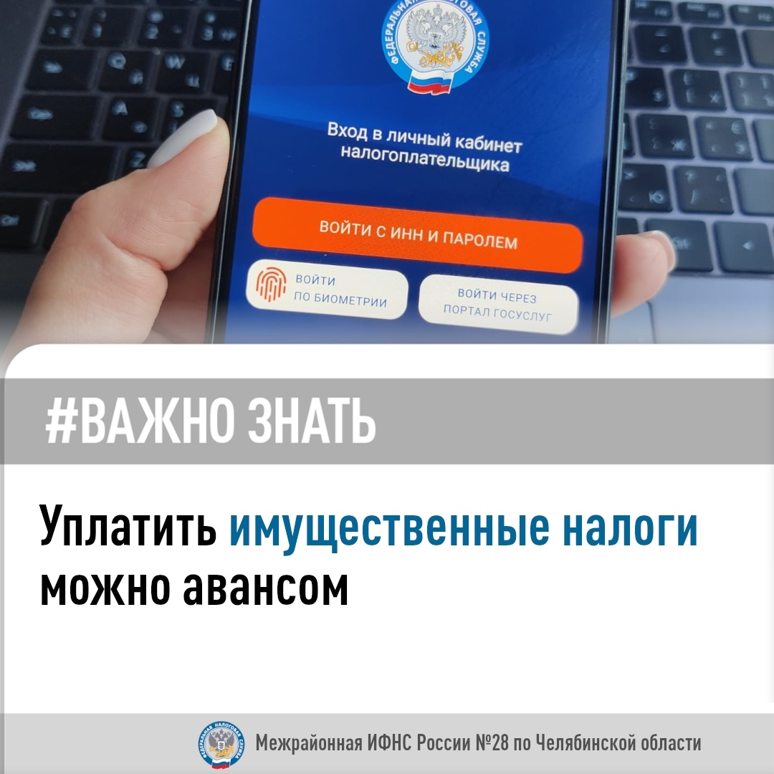
.
В срок до 1 декабря 2025 года налогоплательщикам необходимо уплатить налог на имущество физических лиц, земельный и транспортный налоги за 2024 год.
Перечислить денежные средства в счет уплаты налогов плательщик может заранее (авансом), не дожидаясь получения налогового уведомления.
Внесенные денежные средства будут находиться на едином налоговом счете налогоплательщика до наступления срока уплаты имущественных налогов. Зачет сумм начисленных налогов происходит автоматически путем списания с единого налогового счета налогоплательщика.
Таким образом, налогоплательщик самостоятельно может определять периодичность и сумму перечисленных денежных средств.
Пополнить единый налоговый счет можно через сервисы «Личный кабинет налогоплательщика» либо «Уплата налогов и пошлин» на сайте ФНС России.
Сервисы помогают избежать ошибок при уплате налогов и сборов. Помимо этого, через сервис «Уплата налогов и пошлин» можно пополнить единый налоговый счет несовершеннолетних детей, родителей и других людей.
В этом случае в платежном документе или форме перевода следует указать ИНН человека, за которого вносится платеж.

